**EFICIÊNCIA E TRANSPARÊNCIA EM GESTÃO DOCUMENTAL: IMPLEMENTAÇÃO DO SGED PARA DOCUMENTOS DE UMA SECRETARIA DE OBRAS**

*EFFICIENCY AND TRANSPARENCY IN DOCUMENT MANAGEMENT: IMPLEMENTATION OF SGED FOR DOCUMENTS IN A PUBLIC WORKS DEPARTMENT*

Área: Informação e Comunicação

Subárea: Banco de Dados, Engenharia e Desenvolvimento de Software

**RESUMO**

Este artigo apresenta o desenvolvimento do Sistema de Gerenciamento de Documentos (SGED), uma solução de *Enterprise Content Management* (ECM) implementada para atender às necessidades da Secretaria de Obras de uma prefeitura. O SGED visa modernizar a administração dos documentos gerados nos processos de construção e reforma, como concessão de alvarás e demais serviços relacionados a edificações. A proposta surgiu da necessidade de superar limitações do sistema legado, que não atendia mais às demandas atuais de eficiência e segurança. O SGED foi desenvolvido com uma arquitetura orientada a objetos, organizada para oferecer flexibilidade e integração entre diferentes conjuntos de dados, garantindo a consistência e segurança das informações. A aplicação utiliza uma interface intuitiva que facilita a navegação e otimiza o tempo de operação, minimizando erros e perda de dados. O sistema incorpora uma arquitetura em camadas com operações CRUD (*Create, Read, Update, Delete*) e garante segurança adicional através do uso de tokens e criptografia. A metodologia de desenvolvimento incluiu análise de requisitos e modelagem em UML, com o uso de software livre. A solução proposta oferece uma ferramenta robusta para o gerenciamento de documentos, contribuindo para a eficiência administrativa e para a transparência nos processos de gestão pública.

Palavras-chave: Gestão documental; Secretaria de Obras; Administração Pública; ECM; Desenvolvimento de Software.

***ABSTRACT***

*This article presents the development of the Document Management System (SGED), an Enterprise Content Management (ECM) solution implemented to meet the needs of a municipality’s Department of Public Works. SGED aims to modernize the administration of documents generated in construction and renovation processes, such as permit issuance and other services related to buildings. The proposal emerged from the need to overcome limitations of the legacy system, which no longer met current demands for efficiency and security. SGED was developed with an object-oriented architecture, designed to provide flexibility and integration across different data sets, ensuring data consistency and security. The application utilizes an intuitive interface that facilitates navigation and optimizes operational time, minimizing errors and data loss. The system incorporates a layered architecture with CRUD operations (Create, Read, Update, Delete) and provides additional security through the use of tokens and encryption. The development methodology included requirements analysis and modeling in UML, using open-source software. The proposed solution offers a robust tool for document management, contributing to administrative efficiency and transparency in public management processes.*

*Keywords****:*** *Document Management; Department of Public Works; Public Administration; ECM; Software Development.*

# 1 INTRODUÇÃO

A geração de documentos relacionados a obras é essencial em qualquer processo construtivo, configurando-se como registros oficiais das etapas, decisões, normas e regulamentações aplicáveis a cada fase da construção. Esses documentos não apenas atestam a conformidade da obra com as exigências legais e técnicas, como também asseguram a transparência e a rastreabilidade de todos os procedimentos realizados ao longo do projeto.

Segundo Costa (2020), "O licenciamento para obras é imprescindível ao construir um imóvel. Quando um projeto para construção de um imóvel é aprovado pela prefeitura, significa que o mesmo atendeu à legislação e a construção pode ser iniciada após a liberação do alvará, documento autorizando o início dos serviços".

A documentação é indispensável para assegurar a preservação dos padrões de qualidade em todos os aspectos da obra, sendo fundamental para a segurança pública e a durabilidade das infraestruturas construídas. Além disso, sua correta gestão é crucial para evitar multas, atrasos no cronograma do projeto e possíveis litígios legais, promovendo, assim, a conformidade com as normas e o sucesso do empreendimento.

O processo de gestão de autorizações de obras em uma secretaria de prefeitura envolve várias etapas essenciais, desde a solicitação e análise do projeto até a emissão de documentos que garantem a conformidade da obra com a legislação vigente. Cada município possui seu próprio Código de Obras, que define os requisitos técnicos e procedimentos para a aprovação de projetos e execução de obras. Esses códigos estabelecem diretrizes sobre zoneamento, uso do solo, padrões construtivos e segurança das edificações.

A solicitação de licenciamento que é realizado pelo responsável pela obra (proprietário ou construtor) apresenta o projeto arquitetônico junto à secretaria de urbanismo ou planejamento. Nessa etapa, são verificados documentos como matrícula do imóvel e comprovação de propriedade, além de informações sobre a área e a finalidade da obra.

A análise do projeto e o processo no qual os técnicos e engenheiros da prefeitura analisam o projeto para garantir que ele está de acordo com o Plano Diretor, o Código de Obras e as legislações ambientais e urbanísticas locais. Nessa fase, verificam-se os parâmetros urbanísticos, recuos, altura da edificação e impactos ambientais.

A seguir ocorre a emissão de alvará de construção caso o projeto esteja em conformidade com as normas, a secretaria emite o alvará de construção, que autoriza o início das obras. Esse documento especifica o prazo de validade e as condições sob as quais a obra pode ser realizada, podendo incluir requisitos adicionais, como a adoção de medidas de segurança.

Durante a execução da obra, ocorre a fase de acompanhamento e fiscalização, onde os fiscais da prefeitura realizam inspeções para verificar se a construção segue o projeto aprovado e cumpre com as exigências legais. Qualquer desvio significativo pode resultar em notificações, multas ou até mesmo embargos à obra.

Após a conclusão da obra, o responsável deve solicitar a emissão do "Habite-se", documento que comprova que a edificação está pronta e apta para ser habitada ou utilizada. A solicitação envolve a apresentação de laudos e documentos de vistoria que confirmam o cumprimento das exigências. Técnicos realizam uma vistoria final para verificar que a obra respeita o projeto aprovado e as normas de segurança e habitabilidade. São avaliados aspectos como segurança elétrica, acessibilidade, sistemas de segurança contra incêndio e regularidade estrutural.

Com a aprovação final, a secretaria emite o documento de “habite-se”, que permite o uso efetivo do imóvel. Este é um requisito essencial para que o imóvel seja registrado em cartório, possibilitando venda, aluguel ou ocupação formal. Magalhães, Melo e Bandeira (2018) ressaltam que o controle e o planejamento no processo de construção são fundamentais para o sucesso do projeto a ser realizado.

Esse processo visa assegurar que as construções atendam aos requisitos técnicos e legais, promovendo a segurança, a organização urbana e o uso responsável do espaço. Cada uma das etapas do projeto pode demandar a geração de diferentes documentos, que necessitam ser analisados, aprovados e devidamente arquivados. Dessa forma, a gestão eficiente desses documentos, assim como a atualização contínua dos dados, torna-se essencial para a conformidade e a qualidade do processo construtivo.

Segundo Mobuss (2018), "A gestão de documentos que conta com ferramentas inovadoras assegura a disseminação de dados rápida, eficiente e uniforme." Dessa forma, uma gestão adequada possibilita que as informações sejam prontamente localizadas quando necessário, garantindo o controle de documentos sensíveis e a proteção de informações confidenciais contra acessos não autorizados. Muitas organizações estão sujeitas a rigorosos requisitos quanto à gestão documental, e uma gestão eficiente assegura conformidade com as regulamentações, reduzindo riscos legais e possíveis penalidades.

A incorporação de tecnologias modernas torna a gestão documental mais eficiente e segura. A digitalização de documentos físicos e sua conversão em formatos eletrônicos reduzem a dependência de arquivos em papel, facilitando tanto o armazenamento quanto a recuperação das informações. Além disso, essas tecnologias permitem a implementação de medidas de segurança eficazes, como a criptografia de dados e o controle de acesso baseado em funções específicas no sistema, garantindo que apenas pessoas autorizadas possam acessar informações confidenciais.

Este projeto surge da necessidade da secretaria de obras de gerenciar de forma eficiente os documentos relacionados aos processos de construção dos munícipes. Atualmente, a prefeitura desta cidade utiliza um sistema de gestão pública, mas ele não dispõe de um módulo específico para o gerenciamento de processos e da documentação gerada. Assim, quando é necessário localizar algum processo, a busca deve ser realizada manualmente nos arquivos físicos da secretaria. A secretaria de obras conta com um software legado, desenvolvido em parceria com alunos para agilizar a gestão e a busca desses processos; no entanto, devido ao tempo de uso e à obsolescência tecnológica, o sistema não atende mais às demandas atuais da secretaria.

Nesse contexto, este projeto propõe o desenvolvimento de um software voltado para o gerenciamento de obras e dos documentos gerados ao longo desse processo. O sistema proporcionará uma funcionalidade de pesquisa avançada, visando otimizar o tempo de resposta e reduzir o esforço necessário para localizar documentos. Além disso, garantirá o controle de acesso e a segurança dos arquivos, caracterizando-se como um sistema de informação robusto e confiável.

# 2 REFERENCIAL TEÓRICO

Um sistema de gerenciamento de documentos é uma ferramenta digital projetada para simplificar o armazenamento, a organização, a supervisão e o acesso centralizado aos documentos de uma organização. Esse sistema assegura que todos os documentos relevantes estejam organizados de maneira estruturada, proporcionando acesso rápido e eficiente às informações. Além disso, a adoção desse sistema reduz o uso excessivo de papel e permite a integração com diversas plataformas, promovendo uma gestão documental mais sustentável e tecnológica (TOTVS, 2024).

O principal objetivo de um sistema de gerenciamento de documentos é aprimorar o fluxo de trabalho, aumentando a eficiência organizacional. Esse sistema automatiza tarefas manuais relacionadas à criação, edição, compartilhamento e armazenamento de documentos. Entre suas funcionalidades destacam-se a pesquisa rápida, que permite localizar documentos facilmente por meio de palavras-chave; o armazenamento centralizado, que reúne todos os arquivos em um único local acessível; as permissões de acesso, que definem quem pode visualizar ou modificar documentos específicos; a automação de processos, que facilita a gestão de aprovações e revisões; e o controle de versões, que permite o rastreamento e o gerenciamento do histórico de alterações nos documentos (TOTVS, 2024).

Para fundamentar a gestão do processo de obras e analisar os recursos disponíveis em soluções de software do mercado, foram pesquisados sistemas que atendam a essas necessidades. Dentre as soluções, o GestQual (2024) se destaca por oferecer uma ferramenta completa para o gerenciamento documental, permitindo o cadastro de documentos e o registro de suas respectivas etapas. O sistema também conta com controle de acesso personalizado, ajustando permissões de acordo com as responsabilidades de cada cargo, além de incluir uma auditoria que monitora as ações realizadas. A Figura 1 apresenta a tela de listagem de documentos no sistema, onde é possível inserir novos documentos, filtrar as informações exibidas e exportar a lista completa como relatório.

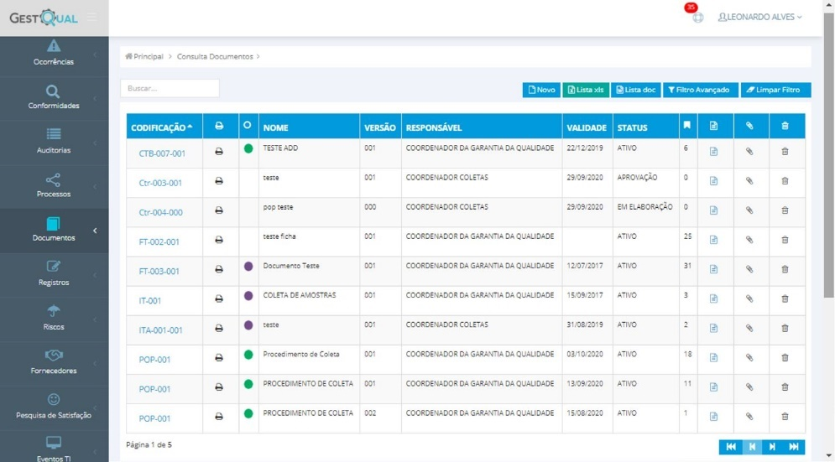**Figura 1** – Tela de Listagem de Documentos do Sistema GestQual.

Fonte: GestQual (2024).

O software legado utilizado pela secretaria de obras foi analisado para coletar informações sobre o processo de gestão e controle das informações de obras. A Figura 2 apresenta a tela principal dessa solução legada, que atualmente não atende mais às necessidades da secretaria de obras desta prefeitura.

**Figura 2** – Sistema Legado: Tela Principal.

Fonte: Elaborado pelos Autores.

Na Figura 3(a), são exibidos os cadastros que integram a solução legada; na Figura 3(b), observa-se a tela de cadastro de aprovações, onde cada processo de obra civil do município é registrado. Este software, no entanto, não realiza o gerenciamento de documentos, apenas armazena os dados do processo para futuras consultas. Por fim, a Figura 3(c) apresenta a tela de pesquisa de aprovações, permitindo consultas por atributos como bairro, quadra, lote e proprietário.

**Figura 3** – Sistema Legado: (a) Menu principal do software, (b) Cadastro das aprovações nos processos e (c) Barra com dados na tela de pesquisa.

Fonte: Elaborado pelos Autores.

# 3 METODOLOGIA

A metodologia adotada neste projeto abrange o desenvolvimento de um sistema destinado a auxiliar o gerenciamento de documentos de obras aprovados pela prefeitura. Realizou-se um levantamento de requisitos para o software, permitindo a identificação de necessidades e problemas e possibilitando a proposição de soluções adequadas, conforme a abordagem proposta por Pressman (2015). A abordagem é colaborativa e centrada nas equipes, visando atender de forma eficaz às demandas do processo de gestão documental.

Com base nas informações obtidas, foi realizada uma análise de requisitos utilizando a Linguagem Unificada de Modelagem (UML), com o objetivo de apoiar a definição das características do sistema, estabelecendo-as antes do início do desenvolvimento do software (Guedes, 2018).

Pessôa (2024) afirma que a arquitetura de software é essencial para definir uma estrutura ou esqueleto dentro de um sistema de software, pois define princípios de desenvolvimento do projeto, bem como a construção de componentes e seus relacionamentos.

O desenvolvimento da aplicação foi realizado prioritariamente com o uso de softwares gratuitos. A aplicação, que oferece serviços via API RESTful, segue uma arquitetura de *web services* baseada nos princípios de *Representational State Transfer* – REST (AWS, 2024). Essa arquitetura emprega o protocolo HTTP para executar operações CRUD (*Create, Read, Update, Delete*) sobre os recursos, representados por identificadores uniformes de recursos (URIs). Cada recurso é tratado como uma entidade única e pode ser manipulado por meio dos métodos HTTP padrão, como GET, POST, PUT e DELETE (Sommerville, 2011).

Conforme demonstrado por Sommerville (2011), essa arquitetura de design de sistemas utiliza o formato JSON (*JavaScript Object Notation*) para a troca de dados entre cliente e servidor. JSON é um padrão leve e de fácil leitura, ideal para a serialização eficiente dos dados, permitindo a comunicação entre diferentes sistemas e linguagens de programação de maneira independente. Esse formato favorece a interoperabilidade e simplifica o intercâmbio de informações entre plataformas distintas.

O primeiro componente, a aplicação servidora (*back-end*), é responsável por gerenciar as funcionalidades principais da aplicação. Quando o usuário interage com o sistema por meio da interface, o servidor processa a solicitação e retorna uma resposta à aplicação, utilizando JSON. Esse componente foi desenvolvido em C# (Microsoft, 2024a), enquanto o gerenciamento de dados é realizado com PostgreSQL, um banco de dados relacional de código aberto.

Durante o desenvolvimento do projeto, identificou-se a necessidade de uma arquitetura em camadas na aplicação servidora (*back-end*) para organizar e gerenciar as funcionalidades de forma mais eficiente. A estrutura implementada conta com várias camadas, cada uma com responsabilidades específicas.

A camada DTO (*Data Transfer Object*), conforme Lima (2023), é um padrão de projeto utilizado para transferir dados entre diferentes camadas da aplicação, como o *back-end* e o *front-end*, e realiza a validação inicial das informações. A camada *Controller*, segundo Silvestre (2022), é responsável por receber as solicitações enviadas pela interface do usuário e encaminhá-las para as próximas etapas, acionando métodos de outras camadas conforme necessário.

A camada *Service* gerencia a lógica de negócios, incluindo a validação e controle de acesso aos dados, enquanto se comunica diretamente com a camada *Model*, que define as abstrações das classes do projeto. Por fim, a camada *Repository*, descrita por Barbosa (2021), lida com o acesso aos dados e valida as informações necessárias para a camada Service, estabelecendo uma comunicação direta e eficiente para atender às necessidades de processamento e consulta de dados.

A interface do usuário (front-end) foi inicialmente prototipada na ferramenta Figma (Figma, 2024) e, em seguida, a aplicação cliente foi desenvolvida em JavaScript (Mozilla, 2024) utilizando o framework React (React, 2024), que oferece uma estrutura completa para o desenvolvimento de aplicações web.

Para a gestão do projeto, foi adotada a metodologia Scrum que potencializa o trabalho em equipe, autonomia do time e a melhoria contínua de processos (Audy, 2024; Sabbagh, 2024; Sutherland; Sutherland, 2019), utilizando sprints para o desenvolvimento iterativo. Após cada entrega parcial, foram realizadas análises detalhadas de cada módulo, seguidas por uma avaliação global do sistema. As etapas do projeto foram rigorosamente organizadas e monitoradas na plataforma Azure DevOps (Microsoft, 2024b), uma ferramenta de controle de tarefas que disponibiliza funcionalidades gratuitas para o gerenciamento de projetos.

A partir da análise dos requisitos representados no diagrama de classes, foram identificados os atores do sistema, que refletem os diferentes papéis desempenhados pelos usuários que, de alguma maneira, poderão utilizar os serviços e funções do sistema (Sommerville, 2011). A Figura 4 apresenta a divisão dos atores do sistema: administrador, funcionário, jurídico e físico. Cada um possui um nível de acesso e grau de representatividade distintos no sistema.

O ator Administrador, representado fisicamente pelo secretário-geral da prefeitura, possui acesso a todas as funcionalidades do sistema voltadas ao usuário, podendo inserir, atualizar, consultar, excluir ou desativar informações presentes no sistema. O ator Funcionário tem acesso a todas as funcionalidades do sistema voltadas ao usuário; no entanto, quando realiza uma ação de impacto (como cadastrar, alterar ou excluir), essa ação é registrada na auditoria de ações. O ator Jurídico tem acesso à visualização de todos os dados no sistema, exceto as senhas de outros usuários, que são consideradas dados sensíveis. O ator Físico, por sua vez, pode visualizar todos os dados dentro do sistema, exceto informações sensíveis de outros usuários, como senhas, CPF, CNPJ, RG, IE, entre outros.

**Figura 4** – Diagrama de Atores

Fonte: Elaborado pelos autores.

Nas palavras de Guedes (2018) o diagrama de Caso de Uso é uma representação gráfica que descreve as interações entre os atores e o sistema, permitindo uma visão clara das funcionalidades oferecidas. Ele destaca a importância do diagrama para capturar os requisitos funcionais e entender as expectativas dos usuários em relação ao sistema, facilitando a comunicação entre desenvolvedores e stakeholders.

No diagrama de Caso de Uso Geral apresentado na Figura 5, visualize-se as possíveis ações do ator Administrador, em uma visão abrangente das funcionalidades disponíveis no sistema.

As operações estão organizadas em categorias como gestão de documentos, usuários, infraestrutura, imóveis, entre outros elementos essenciais para o funcionamento da aplicação. Cada categoria inclui casos de uso que possibilitam ao Administrador executar operações *CRUD* (*Create*, *Read*, *Update* e *Delete*), representadas por ações como "Cadastrar," "Listar," "Alterar" e "Excluir."

Em determinados contextos, existem ações realizadas automaticamente pelo sistema, como "Carregar Estado" e "Carregar Imóvel" que são usadas para preencher campos com dados específicos, em ações realizadas diretamente pelo administrador, como "Cadastrar Cidade" ou "Alterar Processo" que envolvem interação direta com os dados.

**Figura 5** – Diagrama de Caso de Uso Geral - Visão do Administrador

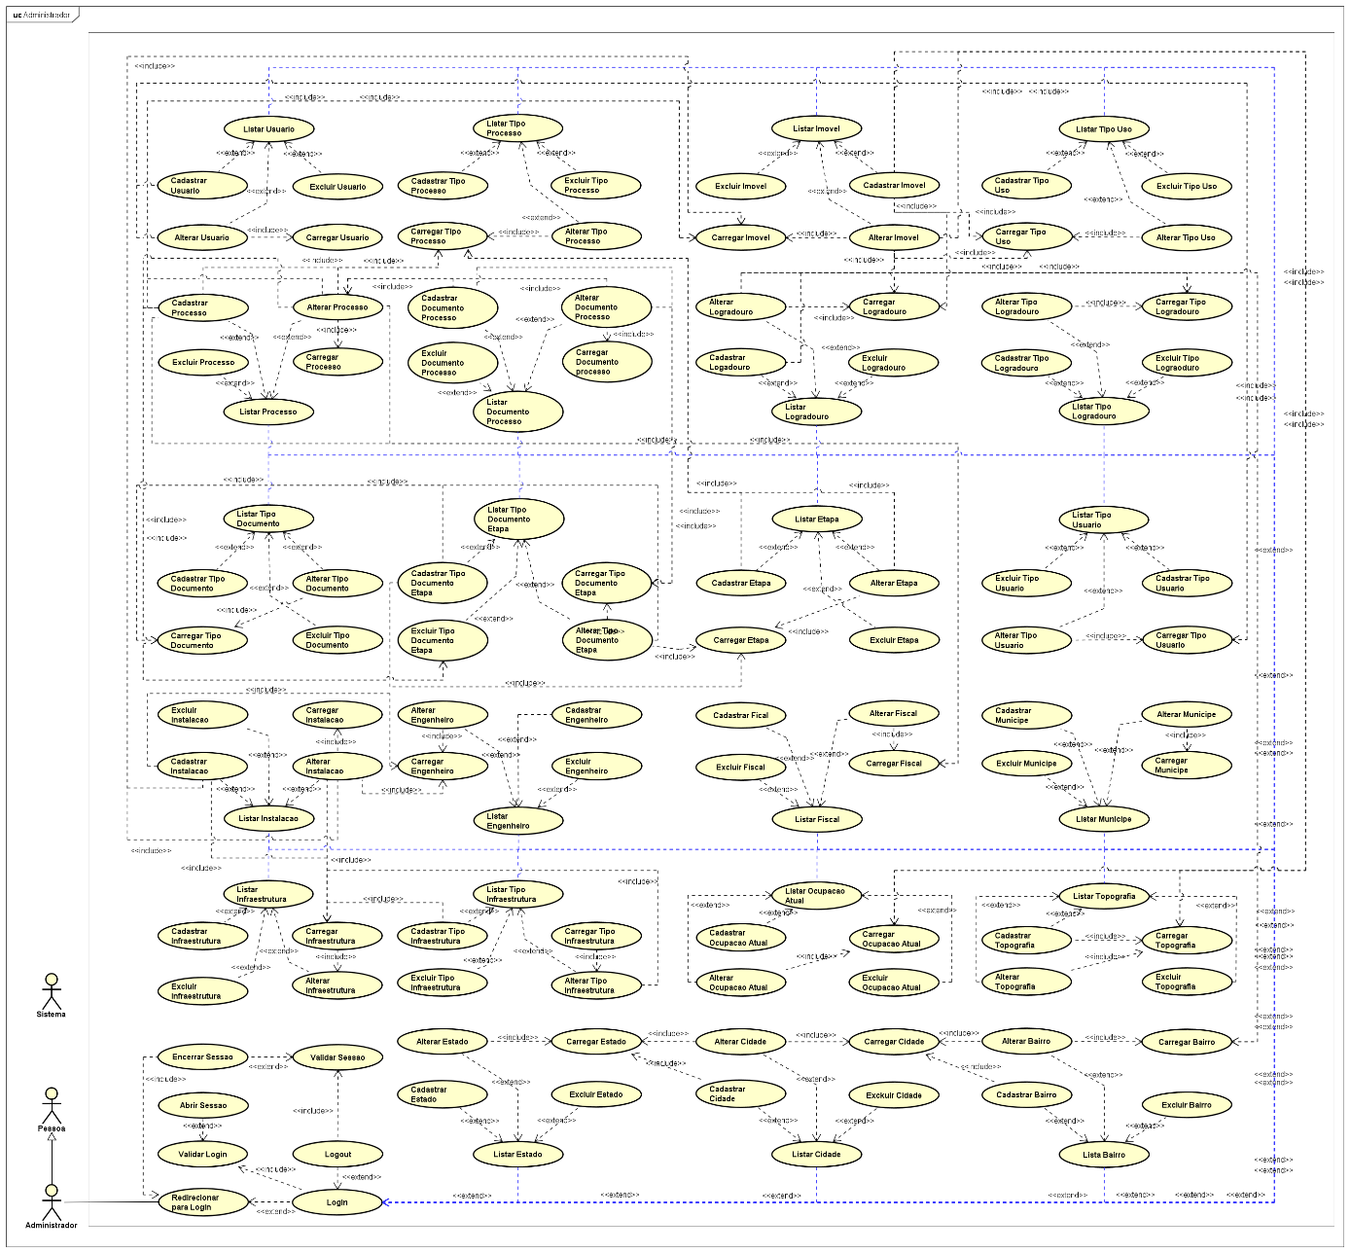

Fonte: Elaborado pelos autores.

O Diagrama de Classes do sistema foi elaborado com o objetivo de demonstrar como as classes representadas no diagrama se relacionam, transmitindo interações e informações entre si (Guedes, 2018). Na Figura 6 ilustra-se a organização das classes envolvidas no projeto, bem como suas relações, proporcionando uma visão clara para o desenvolvimento do sistema.

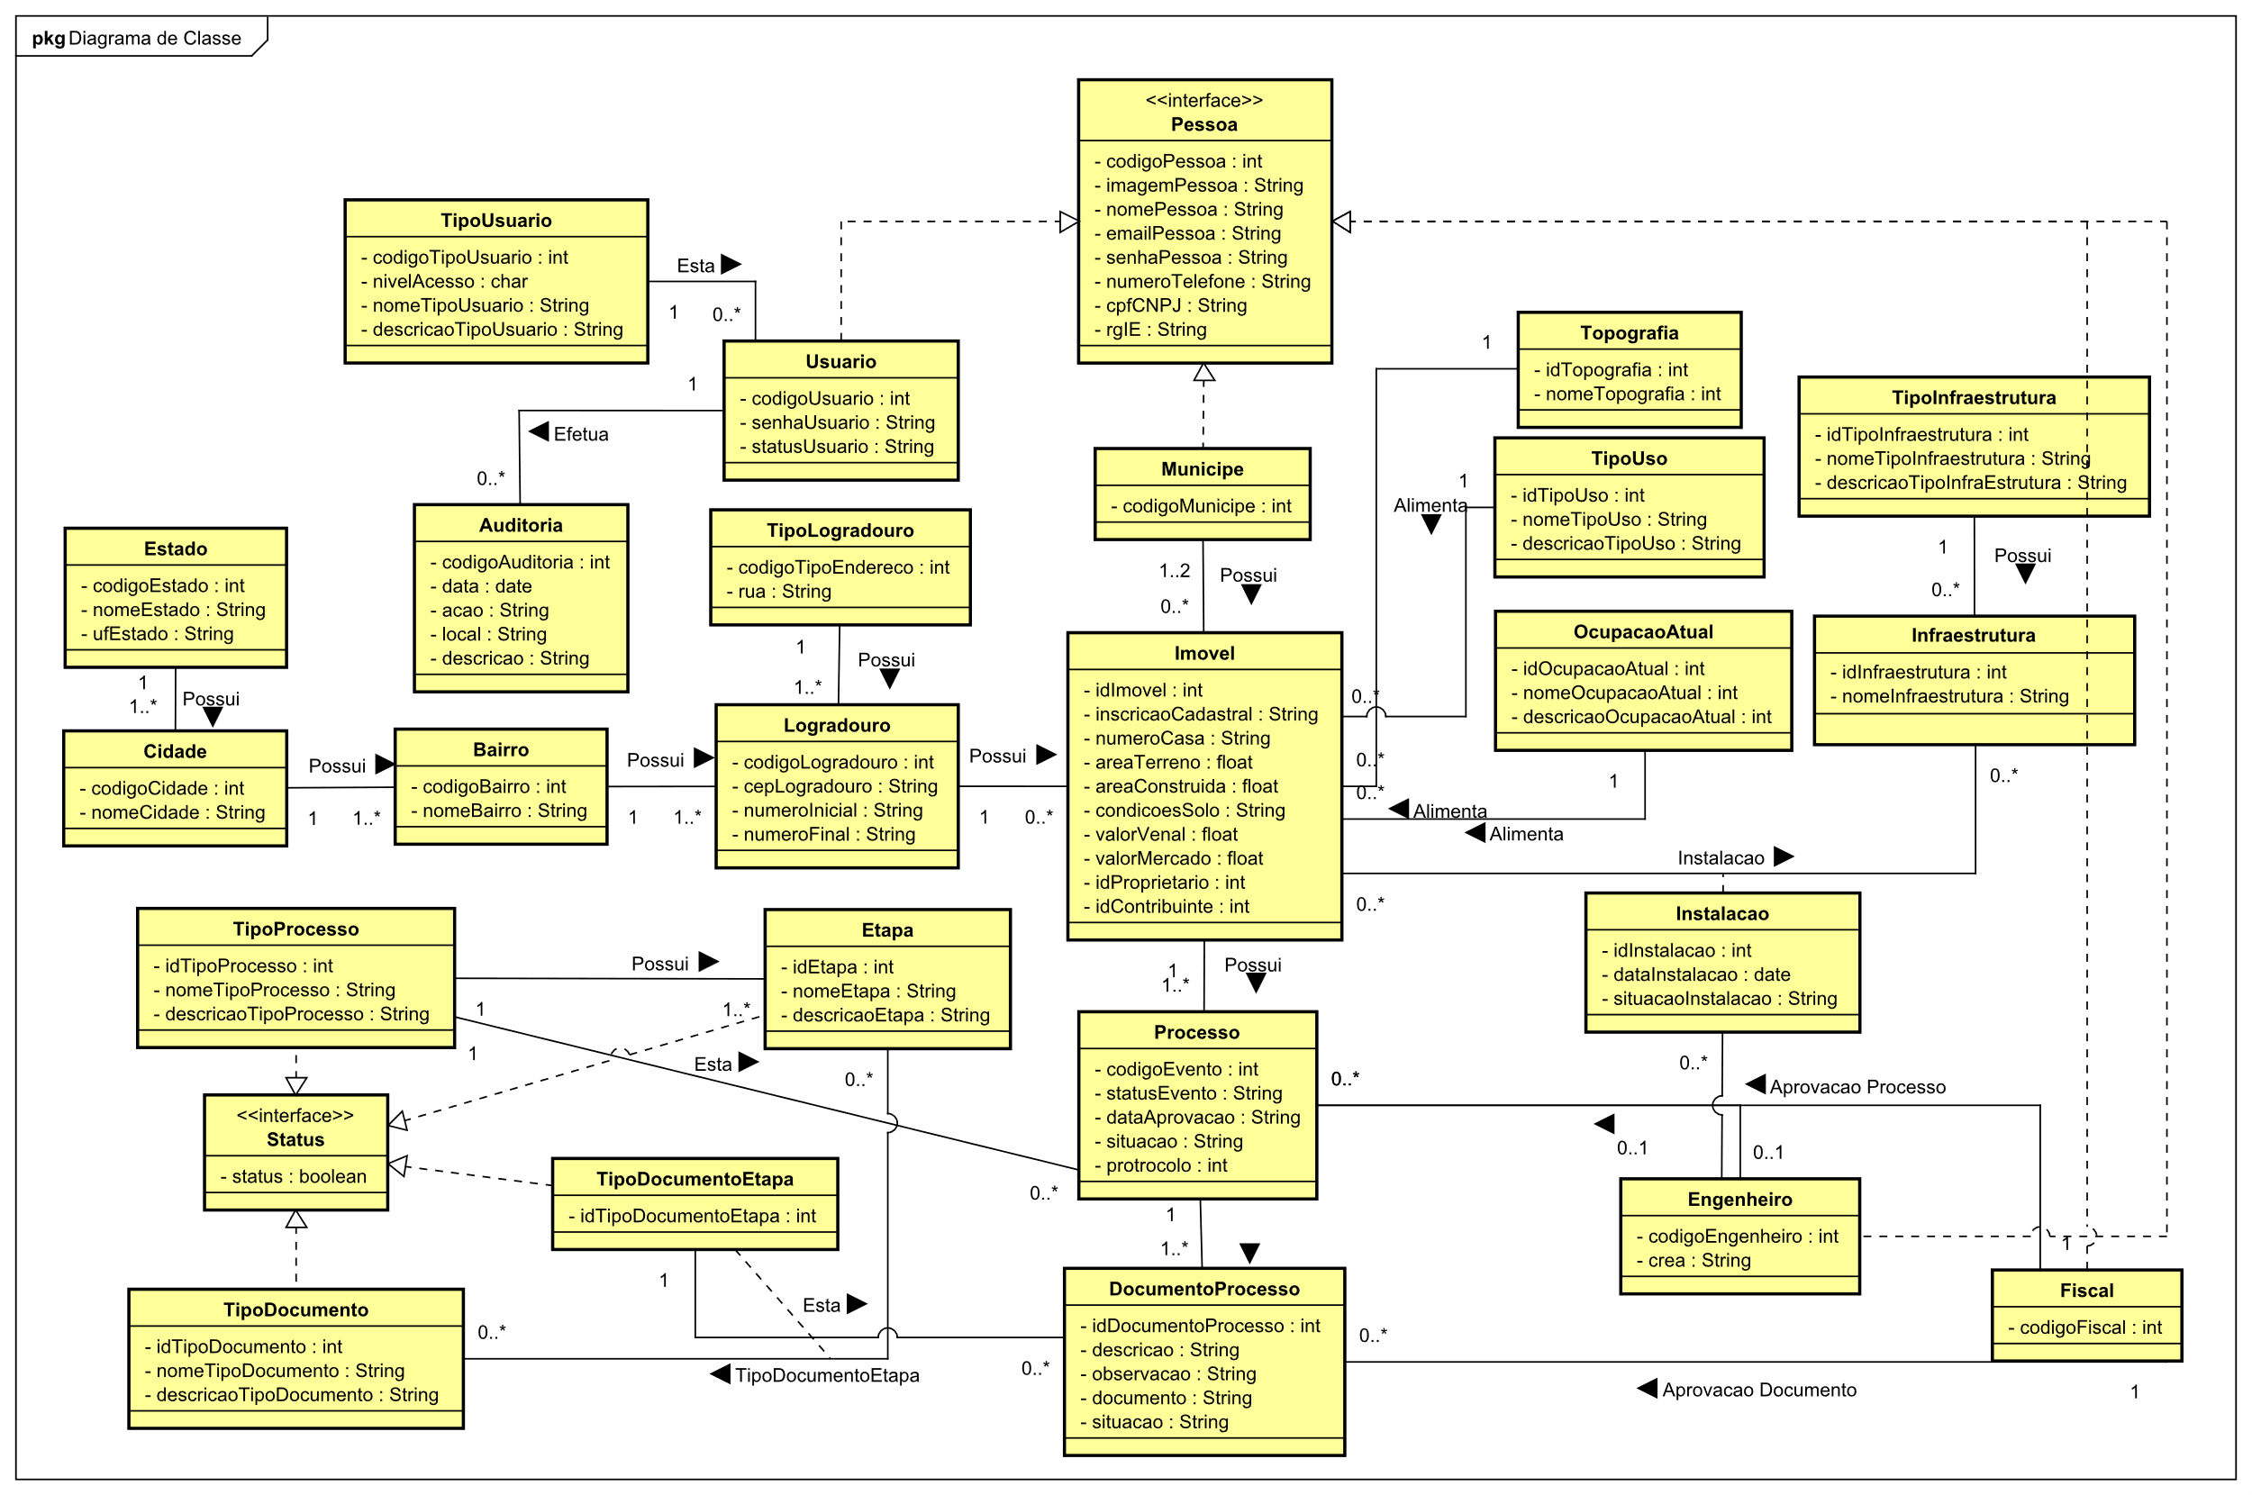**Figura 6** – Diagrama de Classes

Fonte: Elaborado pelos autores.

Demonstra-se na Figura 7 o diagrama de sequência para o processo de cadastro de estado no sistema, utilizado para representar os eventos que permitem o fluxo de comportamento entre as classes (Pressman, 2021). Esse diagrama mostra o usuário informando os dados a serem inseridos, com o fluxo podendo seguir o caminho normal ou alternativo, caso ocorra um erro na operação.

**Figura 7 –** Diagrama de Sequência Cadastro de Cidade

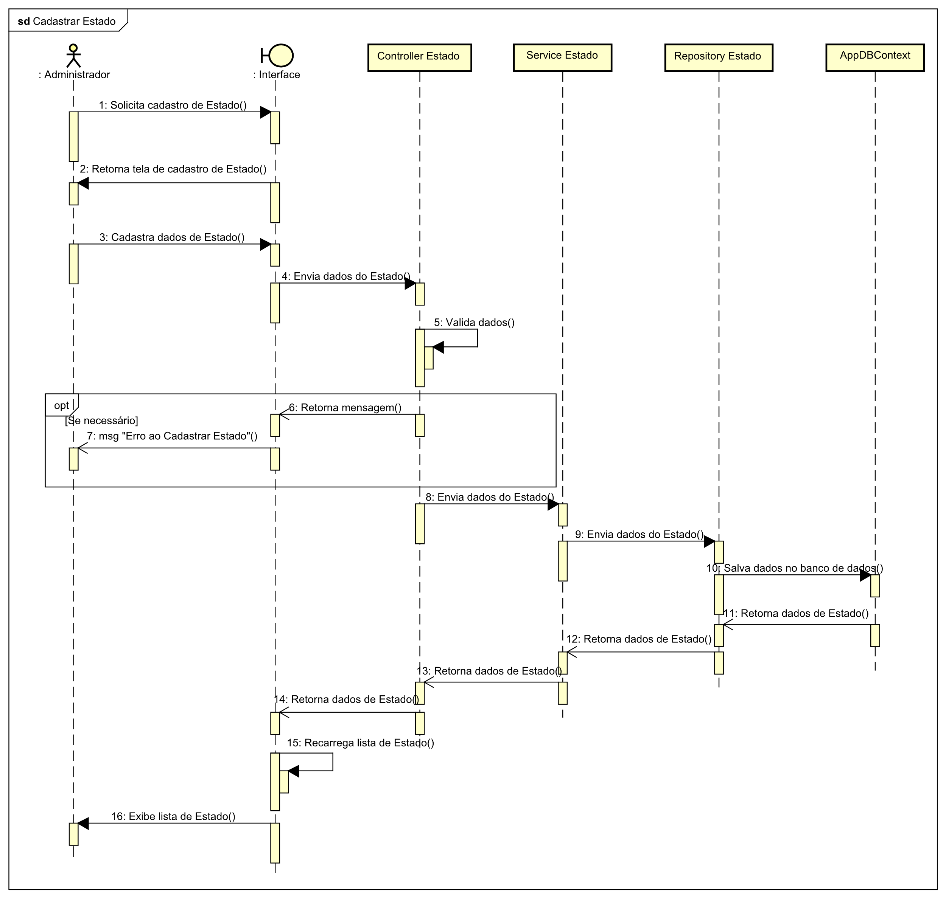

Fonte: Elaborado pelos autores.

# 4 ANÁLISE E DISCUSSÃO DOS RESULTADOS

Após a avaliação do sistema legado utilizado pela secretaria, considerando suas funcionalidades propostas, deficiências e as necessidades do cliente final, o novo sistema foi modela de forma que consiga gerenciar informações de endereços, dados de pessoas físicas, controle de imóveis, processos e documentos relacionados, mantendo um nível de segurança que assegure a integridade desses dados críticos e sensíveis. Para atender a essa demanda, o software desenvolvido neste trabalho implementa tokens como chaves de acesso, permitindo ao usuário utilizar o sistema durante o período de disponibilidade. Além disso, a criptografia é aplicada aos dados que trafegam entre o servidor e o cliente, e auditorias de ações e requisições também são realizadas durante a interação do usuário com o sistema.

Em uma análise comparativa a solução desenvolvida e o sistema legado, o software resultado deste projeto gerencia todos os processos e dados necessários para a secretaria, funcionando como um banco de dados para envio e busca de informações geradas durante os processos relacionados às obras, desde a geração até a aprovação de documentos. Assim, o sistema atuará como um ERP de pequeno porte, voltado a um segmento específico do mercado e atendendo às necessidades da secretária de obras.

Um diferencial do sistema é sua interface simples e intuitiva, que organiza informações relevantes em grupos, tópicos e telas distintas, para que as operações e dados fiquem organizados de forma semântica, facilitando a navegação do usuário. O sistema também apresenta e explica as informações, permitindo que o usuário adicione, altere ou remova dados com flexibilidade.

Esse modelo traz agilidade e permite ao administrador verificar e validar as requisições conforme necessário ou solicitado. Outro ponto importante é que o sistema opera com diferentes níveis de acesso, disponibilizando e liberando funcionalidades e páginas específicas apenas para os tipos de usuário cujos níveis de acesso atendem aos critérios estabelecidos.

Em termos de conectividade, o sistema apresenta alta disponibilidade, já que opera em uma rede específica da secretaria de obras, com o servidor configurado para fornecer acesso apenas às máquinas e dispositivos conectados a essa rede. Essa configuração oferece maior confiabilidade e segurança aos dados armazenados, minimizando o risco de queda ou interrupção de acesso devido à internet. Outra vantagem em relação ao sistema legado é que por ser um software web roda em um navegador, assim proporciona ao usuário utilizado em qualquer dispositivo ou sistema operacional.

Na análise da interface do sistema, na Figura 8 ilustra-se a tela de gerenciamento de imóveis a partir da perspectiva de um usuário com perfil de secretário e administrador. Nessa tela, além de visualizar todos os dados do imóvel, o usuário também pode realizar ações como excluir e editar o imóvel, além de contar com um botão "Novo" para cadastrar um novo imóvel.

**Figura 8 –** Tela de listagem imóvel

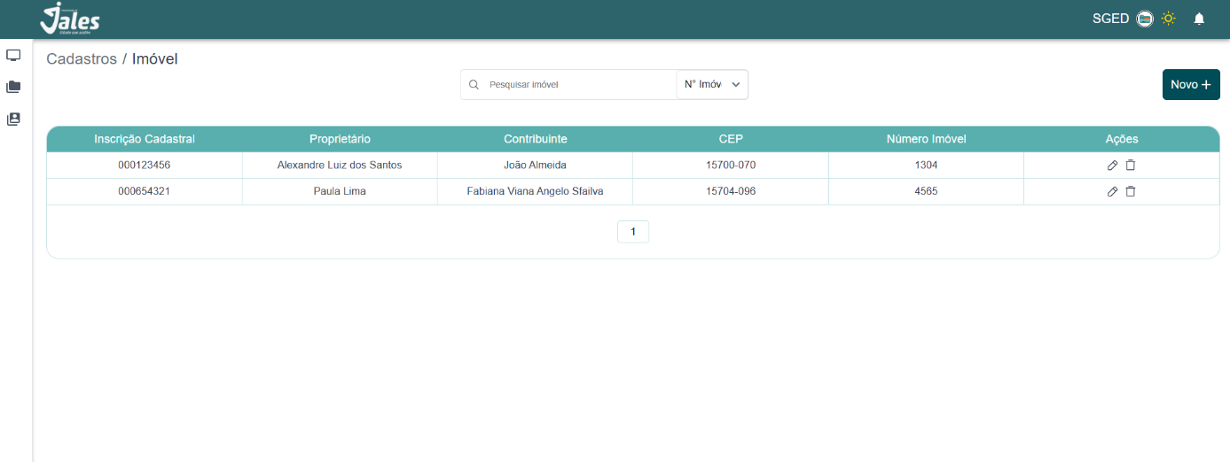

Fonte: Elaborado pelos Autores.

Na Figura 9, é apresentada a tela de manutenção do cadastro de imóveis. Nessa tela, além de visualizar todos os dados necessários para o cadastro, o usuário também tem a opção de inserir uma imagem referente ao imóvel e de salvar o novo cadastro.

**Figura 9** – Tela de Cadastro imóvel

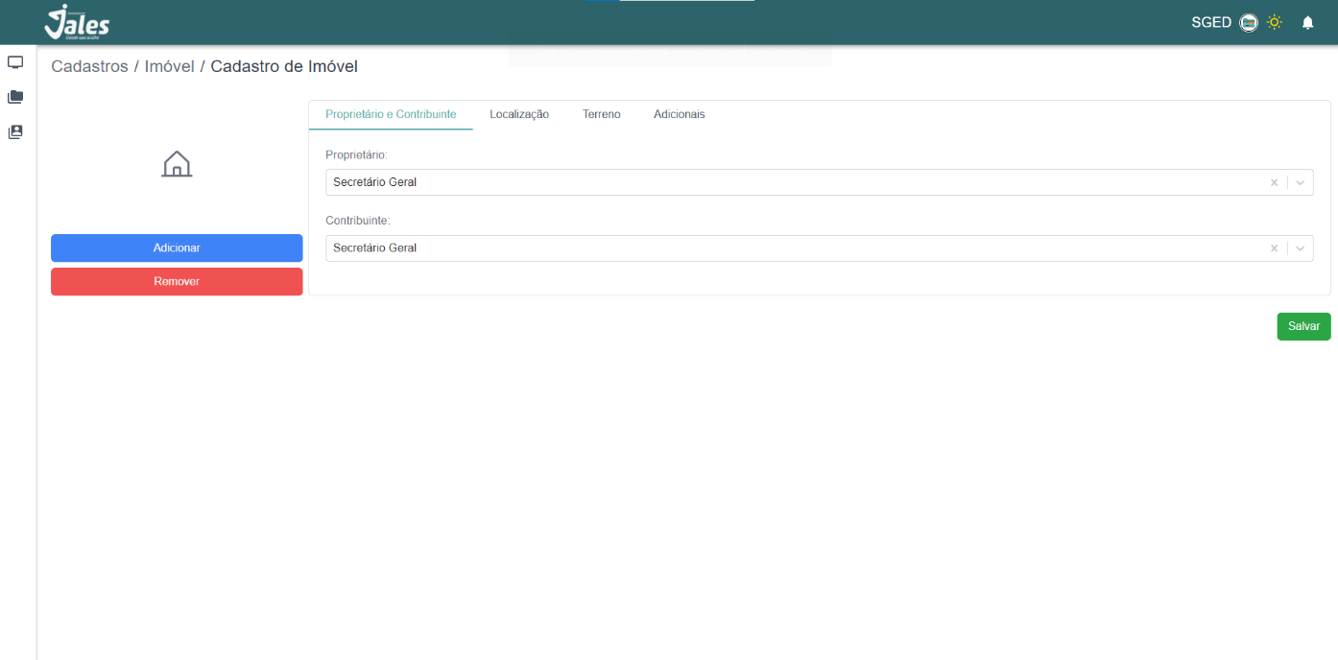

Fonte: Elaborado pelos Autores.

Na Figura 10, ilustra-se a visualização da tela de tipo de processo, nessa tela além de ver todos os dados do tipo de processo também é possível ver a ações sendo elas excluir e editar o mesmo com um botão de Novo para criar tipos de processos. Tipo de processos permitem ao sistema identificar e classificar a processo solicitado pelo munícipe.

**Figura 10 –** Tela de Listagem Tipo de Processo

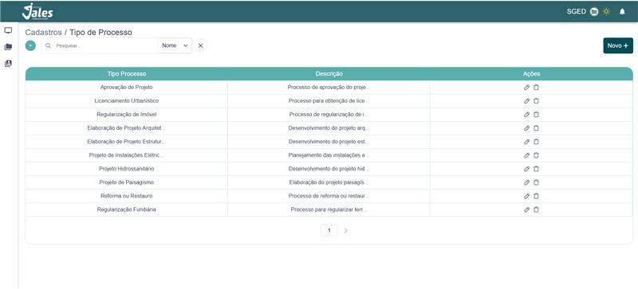

Fonte: Elaborado pelos Autores.

Os documentos irão compor as entregas realizadas pelos munícipes a secretaria de obras para compor o processo e cumprir suas etapas até a aprovação final. O cadastro de tipo de documento (Figura 11), permite criar uma classificação dos documentos que irão ser inseridos em cada processo, gerando mais recursos de pesquisa. Nessa tela além de ver todos os dados do tipo de documento também é possível ver a ações sendo elas excluir e editar o mesmo com um botão de Novo para criar tipos de documentos.

**Figura 11 –** Tela de Listagem de Tipo Documento

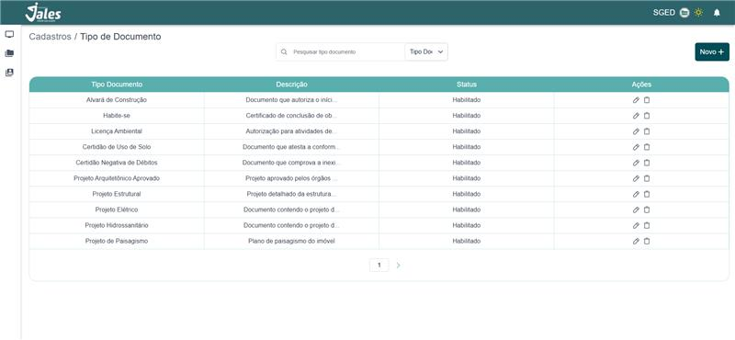

Fonte: Elaborado pelos Autores.

Na Figura 12, ilustra-se a tela de aprovação de documentos na visão do administrador, onde ele pode consultar o status do processo, etapas e documentos. Além disso, é possível visualizar as informações fornecidas, baixar os documentos anexados e tomar decisões sobre a aprovação ou rejeição dos documentos. Essa interface facilita o gerenciamento completo dos processos, oferecendo ao administrador um controle detalhado sobre o fluxo de informações e documentos envolvidos.

**Figura 12** – Tela de Aprovação de Documentos

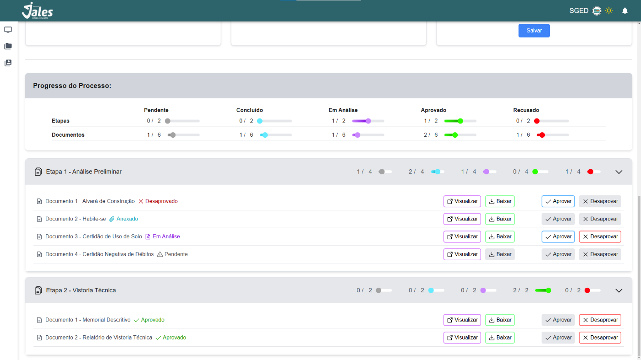

Fonte: Elaborado pelos Autores.

Na Figura 13, ilustra-se a tela de cadastro de documentos na visão do administrador, onde ele irá fornecer as informações sobre o tipo de processo, número de identificação, situação, descrição, bem como permite vincular o processo a um determinado imóvel. Ele também permite vincular as entidades envolvidas e conclui com uma fase de validação.

**Figura 13** – Tela de Cadastro de Processo

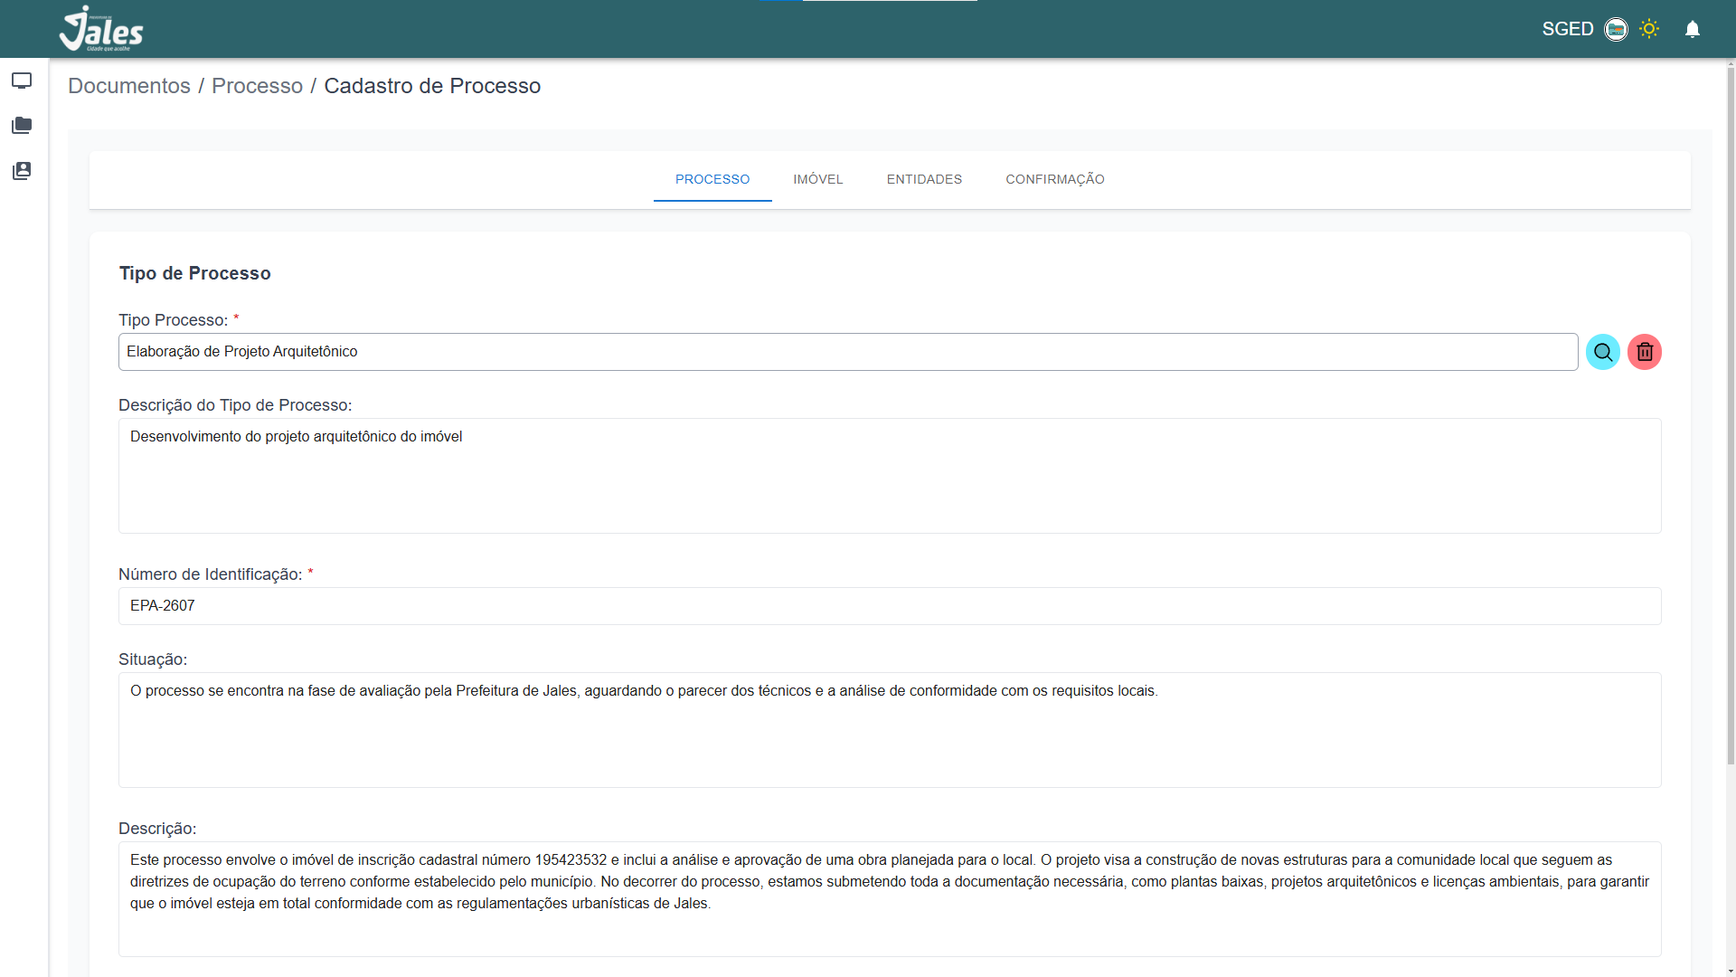

Fonte: Elaborado pelos Autores.

No Quadro 1, apresenta-se a análise comparativa do sistema que está desenvolvido nesse artigo o SGED em relação a dois projetos já existentes no mercado: o GestQual Documentos e o Sistema Legado (anteriormente utilizado pela Prefeitura). Essa comparação visa identificar inovações e melhorias que podem ser adotadas para aprimorar a solução oferecida aos clientes e usuários finais.

|  |  |  |  |
| --- | --- | --- | --- |
| **Funcionalidades do Sistema** | **SGED** | **GestQual Documentos** | **Sistema Legado** |
| Controle de acesso de usuário | X | X |  |
| Auditoria | X | X | X |
| Manutenção de Documentos | X | X | X |
| Manutenção de Processos | X | X | X |
| Relatório de Atualizações do Sistema |  | X |  |
| Painel Informativo | X | X |  |
| Relacionamento de Documentos | X | X | X |

**Quadro 1** – Comparativo dos pontos fortes.

Fonte: Elaborado pelos Autores.

**Cada funcionalidade no quadro desempenha um papel crucial no rendimento e na eficiência dos sistemas de gestão. O Gerenciamento de Acesso do Usuário garante a proteção dos dados, permitindo que apenas usuários autorizados executem ações determinadas. A Auditoria permite o monitoramento e o registro de ações, crucial para a transparência e a rastreabilidade. A Gestão de Documentos simplifica a atualização e a organização do armazenamento, proporcionando um acesso ágil e seguro às informações. A Gestão de Processos garante a sequência correta das operações no sistema, ao passo que o Relatório de Atualizações do Sistema fornece percepções sobre as últimas melhorias, possibilitando o monitoramento do progresso constante do sistema.** O Painel Informativo oferece uma visão centralizada e organizada dos dados essenciais**, auxiliando na tomada de decisões fundamentadas em informações gerenciais. Por fim, o Relacionamento de Documentos é essencial para acompanhar o progresso de documentos em processos complexos, garantindo que todas as etapas sejam realizadas de forma eficiente.**

Conforme demonstrado no Quadro 1, diferentemente do GestQual, o SGED não possui um relatório de atualizações. Isso significa que o usuário final não será notificado sobre mudanças ou melhorias, o que pode impactar na experiência de uso caso ocorram alterações nos processos gerenciais do sistema.

# 5 CONSIDERAÇÕES FINAIS

Em conclusão, o desenvolvimento do SGED (Sistema de Gestão de Documentos) tem apresentado resultados promissores, confirmando que sua arquitetura e lógica atendem amplamente aos requisitos definidos pela Secretaria de Obras. A estrutura de níveis de acesso e controle de ações assegura que cada usuário realize atividades dentro de seu escopo autorizado, com validação e deliberação tanto no *front-end* quanto no *back-end* do sistema, garantindo segurança contra acessos não autorizados. Essa organização hierárquica facilita a delegação de tarefas, preservando a confidencialidade de informações restritas a determinados níveis, como o de estagiário.

Embora nem todas as funcionalidades previstas tenham sido implementadas para a fase de implantação, as principais já estão desenvolvidas compõem o núcleo funcional do sistema, onde todos os dados externos são centralizados. Esse núcleo permite a gestão segura de processos e documentos, além do acompanhamento do progresso e do status atual, validando a integridade dos arquivos por meio de um hash SHA-256, que acompanha cada transação com a API.

Adicionalmente, o SGED foi projetado para atender às necessidades de longo prazo do cliente, armazenando dados de forma segura e acessível para auditorias ou verificações. Isso garante que o sistema possa ser utilizado de maneira confiável, preservando a integridade e a disponibilidade das informações para consultas por autoridades, se necessário.

Atualmente, o sistema encontra-se em fase de homologação junto à Secretaria de Obras, passando por uma etapa de testes com o cliente para verificar a correta aderência do processo automatizado às necessidades reais dos usuários. Para versões futuras, prevê-se a implementação de um módulo de análise de dados, que permitirá ao usuário obter uma visão abrangente da gestão da secretaria no que diz respeito à aprovação dos processos de obras.

**REFERÊNCIAS**

AUDY, J. H. *Scrum 360: um guia completo e prático de agilidade*. São Paulo: Casa do Código, 2024.

AWS. **O que é uma API RESTful?.** Amazon Web Service, 2024.Disponível em: https://aws.amazon.com/pt/what-is/restful-api/. Acesso 20 out. 2024.

BARBOSA, Tadeu. Movendo a lógica de sua aplicação para Services e Repositories. Disponível em: https://dev.to/tadeubdev/movendo-a-logica-de-sua-aplicacao-para-services-e-repositories-4lee. Acesso em: 4 nov. 2024.

COSTA, L. **Prefeitura orienta sobre a importância de ter uma construção regularizada**, 2020. Disponível em: https://imperatriz.ma.gov.br/noticias/planejamento/importancia-de-se-ter-uma-construcao-regularizada.html. Acesso em 13 jun. 2024.

FIGMA, Inc. Figma. Disponível em: <https://www.figma.com/>. Acesso em: 24 out. 2024

GestQual. **GestQual DOCUMENTOS**, 2024. Disponível em: https://gestqual.com.br/gestqual-documentos-4/. Acesso em 16 jun. 2024.

GUEDES, Gilleanes T. **A. UML Uma Abordagem prática, 3 ed.** São Paulo: Novatec, 2018.

LIMA, J. **DTO – “Data Transfer Object”,** DIO, 2023. Disponível em: https://www.dio.me/articles/dto-data-transfer-object. Acesso em: 15 jun. 2024.

Magalhães, R. M., Mello, L. C. B., Bandeira, R. A. de M. Planejamento e controle de obras civis: estudo de caso múltiplo em construtoras no Rio de Janeiro. *Gestão & Produção*, 25(1), 44-55, 2018. Disponível em: http://dx.doi.org/10.1590/0104-530X2079-15.

MICROSOFT. Microsoft Learn. Disponível em: https://learn.microsoft.com/pt-br/dotnet/csharp/tour-of-csharp/. Acesso em: 30 set. 2024a.

MICROSOFT. Azure DevOps. Disponível em: <https://azure.microsoft.com/pt-br/services/devops/>. Acesso em: 25 out. 2024b.

MOBUSS. **A importância da gestão de documentos no canteiro de obras**, 2018. Disponível em: https://www.mobussconstrucao.com.br/blog/gestao-de-documentos/#:~:text=A%20gest%C3%A3o%20de%20documentos%20que,empecilhos%20entre%20equipes%20e%20clientes. Acesso em 12 jun. 2024.

MOZILLA. *JavaScript documentation*. Disponível em: https://developer.mozilla.org/pt-BR/docs/Web/JavaScript. Acesso em: 4 nov. 2024.

PESSÔA, C. **Padrões arquiteturais: arquitetura de software descomplicada**. Alura, 2024. Disponível em: https://www.alura.com.br/artigos/padroes-arquiteturais-arquitetura-software-descomplicada. Acesso em: 13 jun. 2024.

PRESSMAN, Roger S.; Maxim, Bruce R. **Engenharia de software: uma abordagem profissional. 9. ed**. Porto Alegre: AMGH, 2021. [recurso eletrônico] Tradução de Francisco Araújo da Costa; revisão técnica de Reginaldo Arakaki, Julio Arakaki e Renato Manzan de Andrade. E-pub.

REACT. **React.** Disponível em: http://react.dev/. Acesso em: 13 set. 2024.

SABBAGH, R. *Scrum: gestão ágil para projetos de sucesso*. São Paulo: Casa do Código, 2024.

SILVESTRE, G. **Controller e Service – Uma breve introdução**, DEV, 2022. Disponível em: https://dev.to/gabrielhsilvestre/controller-e-service-uma-breve-introducao-24hk. Acesso em: 12 jun. 2024.

SOMMERVILLE, Ian. **Engenharia de Software / Ian Sommerville** ; tradução Ivan Bosnic e Kalinka G. de O. Gonçalves; revisão técnica Kechi Hirama. — 9. ed. — São Paulo : Pearson

Prentice Hall, 2011.

SUTHERLAND, J.; SUTHERLAND, J. J. **Scrum: A arte de fazer o dobro do trabalho na metade do tempo.** 1. ed. São Paulo: Sextante, 2019.

TOTVS. **Sistema de gestão de documentos: benefícios para empresas**. TOTVS. 2024. Disponível em: https://www.totvs.com/blog/gestao-para-assinatura-de-documentos/sistema-gestao-de-documentos/. Acesso em: 29 out. 2024.